

《人工智能前沿与产业趋势》课程报告

手机深度学习工具研究和应用

|  |  |
| --- | --- |
| 小组成员： | 刘振华 信科 |
|  | 华希希 软微 |
|  | 姜　峰 元培 |
|  | 何欣露 心理 |
|  | 朱文韬 信科 |
| 指导教师： | 雷　鸣 |
| 日　　期： | 2017年5月1日 |

目录

第一章　前言 1

第二章　手机深度学习应用现状 2

2.1　对手机数据集使用深度学习进行个人收入分类 2

2.2　人类行为识别 3

2.3　手机医疗 4

2.3.1　国内企业在人工智能 + 医疗上的探索与尝试 5

2.3.2　人工智能在医疗中的具体应用场景和案例 5

2.3.3　具体案例 6

2.4　智能家居 6

2.4.1　用户行为识别 7

2.4.2　用户行为预测 8

第三章　手机深度学习的实现方法 10

第四章　手机深度学习应用前景 12

4.1 题目 12

第五章　结语 13

参考文献 14

# 第一章　前言

深度学习的概念源于人工神经网络的研究，其动机在于建立、模拟人脑进行分析的神经网络。近年来，深度学习的发展逐渐成熟，在语音、图像、自然语言处理等多个领域都有广泛的应用。由于深度学习网络需要占用大量的内存和存储进行训练和运行，所以现阶段绝大部分的深度学习网络都是在个人计算机甚至是大型的服务器上进行训练和运行的。然而随着技术的不断发展，人们希望能把人工智能与深度学习也带到手机端或者移动终端，能够结合物联网等应用给人们提供更方便、快捷、智能的服务。手机端的深度学习给人工智能领域带来了新的机遇和挑战。

# 第二章　手机深度学习应用现状

## 2.1　对手机数据集使用深度学习进行个人收入分类

截至2016年12月，中国手机网民数量达到6.95亿，占到整体网民规模中的95.1%的比例，其中使用率前5的App分别是微信，QQ，淘宝，手机百度以及支付宝[1],可以看出，每部手机上包含个人日常生活的社交，购物，个人足迹等数据，这部分数据不仅真实，而且有更高的普及性，针对每个人的日常生活状态圈的数据，加入可以充分的利用这些数据，不仅为个人生活提供便利，更可以获取当前用户的个人收入消费水平，进而对于政策的制定以及福利的普及都会有很大的帮助。

移动用户数据挖掘是通过各种数据挖掘方法从移动用户收集的数据中提取有趣知识的过程。随着技术的进步，发达国家移动电话采用的现状非常之高，随着移动电话新功能的不断完善，也成为移动用户数据挖掘的重要手段。利用这种先进的移动设备，移动用户访问的位置，通信时间，通信方，移动用户的周边位置的描述可以被移动用户收集，存储和传送到中心位置，其中它具有很大的潜力在营销，零售和银行等行业的应用。本章提供了有关移动用户数据挖掘及其潜在应用的一般介绍。随着移动用户的生活开始，一般的模式和知识，例如他们倾向于访问的位置的顺序，他们往往会遇到的人群，以及他们普遍活跃的时间。这通过使用移动用户的行为知识来支持营销，零售和银行系统。

传统的分类结果受限于提取的特征的质量，深度学习能够产生复杂的功能函数可以表示出高质量的特征并且取代了一般意义上的特征工程。

了解平均区域家庭收入是广泛经济政策的重要投入，现有的获取数据往往数据匮乏，不经常更新，考虑现有获取移动数据的便利性，从而可以对每个国家的次区域进行划分，使得收入预测更简单，更有效率，能够帮助更多的人。

经过调研发现，在传统的机器学习中，提取的特征包含150维的特征，详情请见图一，这些特征来源于消费者用户本身基本的数据使用，包括对这些数据的进一步的求平均以及中位数的情况诸如基本电话的使用，最经常的app使用，所在位置，社交网络等方面，使用的算法模型有Random forest，Gradient boosting machines等；使用Random forest模型时，构建几个独立的分类器并平均其预测，从而减少方差，同时选择网络搜索优化树的大小。使用Gradient boosting machines模型时候，将新的分类器与先前迭代中的分类器相结合，以减少总体错误率。主要的动机是组合几个弱模型来产生一个强大的合奏。还包括另外的一些算法模型，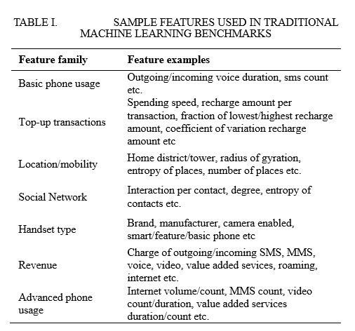这里不再赘述。

现有的手机上的数据面临以下问题：

**1.数据的稀缺性**   
　　智能手机端的App应用数以十万计，但是每个应用中两个用户之间选择的重叠非常少，如果用用户和商品之间已有的选择关系占所有可能存在的选择关系的比例来衡量系统的稀疏性，在我们研究的几个App数据中，稀疏度均不超过4%，其实这些其实都是非常密的数据。想想一个具有千万级用户，百万级歌手的App，平均而言一个用户能听100首歌吗，估计不能，所以稀疏度应该在万分之一或以下的量级。   
　　这个问题本质上是无法完全克服的，但是有很多办法，可以在相当程度上缓解这个问题。比如扩散方法、随机缺省值方法、随机选择等   
　　**2.冷启动问题**   
　　在我们前面讨论的音乐APP中，我们发现歌曲的覆盖只有2%左右，这个是由于大量歌曲出于冷启动状态造成的。这是因为新商品由于被选择次数很少或没有，难以找到合适的办法推荐给用户结论。   
　　最近一个有趣的研究显示，新用户更容易选择特别流行的商品—这无论如何是一个好消息，说明使用热歌榜也能获得不错的结果。   
　　**3.大数据处理与增量计算问题**　　尽管数据很稀疏，大部分数据都包含百千万计的用户，与此同时新用户不停进入系统。数据量不仅大，而且数据本身还时时动态变化，如何快速高效处理这些数据成为迫在眉睫的问题。在这个大前提下，算法时间和空间的复杂性，尤其是前者，获得了空前重视。一般而言，一个高效的算法，要么自身复杂性很低，要么能够很好并行化，要么两者兼具。   
　　随着加入的信息量的增多，最终每过一段时间还是需要利用全局数据重新进行计算。更先进但也更苦难的办法，是设计出一种算法，能够保证其误差不会累积，也就是说其结果与利用全部数据重新计算的结果之间的差异不会单调上升。   
　　**4.用户行为模式的挖掘和利用**　　深入挖掘用户的行为模式能更准确的抓住用户喜好，从而有希望做出更好的用户体验。譬如说在音乐APP中，新用户和老用户具有很不一样的选择模式：一般而言，新用户倾向于选择热门的歌曲，而老用户对歌曲的多样性关注更多。   
　　用户行为的时空统计特性也可以用于提高者设计针对特定场景的应用。举个例子，在进行手机个性化阅读推荐的时候，如果曾经的数据显示某个用户只在7点到8点之间有一个小时左右的手机阅读行为（可能是上班时在地铁或者公交车上），那么9点钟发送一个电子书阅读的短信广告就是很不明智的选择。从含时数据中还可以分析出影响用户选择的长期和短期的兴趣，通过将这两种效应分离出来，可以明显提高推荐的精确度。

## 2.2　人类行为识别

人类行为识别的目的是通过一系列的观察，对人类的动作类型、行为模式进行分析和识别，并使用自然语言等方式对其进行描述的计算机技术。由于人类行为的复杂性和多样性，往往识别出的结果是多样性的，并且连带着行为类型的概率输出的。随着信息技术的发展，各种移动设备和可穿戴设备正在以加速度的方式增长，其性能和嵌入的传感器也变的多样化，例如：高清相机、光传感器、陀螺仪传感器、加速度传感器、GPS以及温度传感器等。各种各样的传感器都在时刻的记录着使用者的信息，这些记录信息不仅可以用于用户位置的预测，也可以进行用户行为的识别等[3]。

早期行为识别系统只能根据定位大概判断行为类别，但不能具体分析出具体行为。例如只能分析你在工作地点工作，却不能具体得到工作内容。后来随着对蓝牙、麦克风、重力感应传感器等其他信息源的不断挖掘，现在已经可以分析出更加复杂的行为。现在，利用手机传感器，对于地点相关性的行为和相对位置相关性的行为这两大类进行很好的分析。地点相关性行为分析例如日常生活行为，可以根据手机所在位置分析出购物、上班途中、外出聚餐等行为。相对位置相关的行为分析例如体育行为这一大类，就可以根据相对位置的变化规律分析出诸如户外自行车、美式足球、竞走等越来越多的具体行为。值得注意的是，随着第三方可穿戴设备的接入，手机可以获得诸如心率、血氧、皮肤温度等数据，目前此类数据大多用于对于用户健康水平的分析，或许将来也会在行为识别中扮演一个重要的角色[4]。

行为识别的架构主要有：传感器模块，主要任务是搜集原始数据；预处理模块，是将原始数据转化为易处理的特征向量；机器学习模块，是将特征向量和背景知识进行建模。

从构架方式来说，目前行为识别分为在线识别和离线识别两部分。离线识别是将手机端采集到的信号送入服务器处理，然后将结果返回。其特优点是速度快，对手机计算能力基本没有要求；而缺点是无法做到与实际情况的动态同步，且对通讯资源的消耗较大。在线识别是指手机端既承担信息收集的任务，也承担后续的数据预、特征提取、模型建构等一系列过程。其优点是无需通讯要求，且能够做到动态同步；缺点是囿于手机计算能力，可能会影响手机的速度和流畅性。

从学习角度来说，目前主要以监督学习为主，半监督学习为辅，而无监督学习再这方面则面临着诸如聚类数目、距离度量、相似性准则等问题。

目前对于模型评估指标包括特异性、敏感性、正确率、F测度、ROC曲线下面积和Kappa系数等[5]。

## 2.3　手机医疗

把人工智能应用到医疗领域的想法，存在已久。早期多存在于科幻小说、影视作品中。随着人工智能技术的发展，这已经进入学术界、产业界讨论的范畴。但目前仍存在几个问题：

（1）医疗是一个太不容轻忽的领域，人工智能带我们走向的又是一个既让人神往又畏惧的未来。两者相加，大家或过分悲观，或过分乐观。而这些都建立在想象上，而不是对事实的了解上；

（2）在公众的脑海中，科幻与科技的边界不清晰。哪些已经实现，哪些在眼可见的未来可实现，哪些暂时还只是幻想，不清楚；

（3）有时[市场](http://money.163.com/keywords/5/0/5e02573a/1.html)上出现某爆款，技术壁垒又不高，很快就引起蜂拥模仿。其实这款产品本身可能就比较鸡肋，技术稍有进展就被淘汰，非常浪费。很多公司被商业推着走，跟着市场走，没有做独立研发的动力；

（4）噱头掩盖了真正的研发进展。外界（包括医院、医疗工作者）大都是通过各方传出的声音，拼凑出一个发展现状，可能就有真正的研发进展被淹没在其中。

人工智能AI作为一种新技术，并不能直接应用于任何领域。AI在医疗健康领域的应用必须要满足两个前提：首先必须获得医生、护士、患者的信任;其次必须消除政策、监管、商业方面的阻碍。

在满足上述两个前提条件后，AI在医疗健康主要的应用领域包括五个方面：临床决策支持，或者临床辅助诊疗系统;患者管理和教育;辅助手术或者患者照护的自动设备，即各种机器人;医疗机构的管理以及新药的研发。

### 2.3.1　国内企业在人工智能 **+** 医疗上的探索与尝试

百度作为国内人工智能技术的领军企业，其人工智能的战略布局可谓遍布人们生活的方方面面，其中就包括非常重要的智慧医疗。百度依托开放云平台，。将云计算、大数据和人工智能与传统医疗[行业](http://auto.ifeng.com/hangye/)相结合打造的百度医疗大脑，将推动互联网医疗平台的革命性升级。“百度医疗大脑”是通过海量医疗数据、专业文献的采集与分析进行人工智能化的产品设计，模拟医生问诊流程，与用户多轮交流，依据用户的症状，提出可能出现问题，反复验证，给出最终建议。在过程中可以收集、汇总、分类、整理病人的症状描述，提醒医生更多可能性，辅助基层医生完成问诊。同时“百度医疗大脑”秉承开放共赢的战略，逐渐打造开放的医疗智能平台。

从最初提供初医疗相关信息的搜索，到联手知名医院推出挂号预约服务，再到病情与医疗资源的咨询和接入越来越多的服务，百度医疗成立至今做了很多的尝试与布局，对互联网医疗、下一代“智能+医疗”的理解也越来越深刻。通过创新科技有效帮助医疗行业升级、让患者受益，这是互联网医疗平台的发展方向。

### 2.3.2　人工智能在医疗中的具体应用场景和案例

从全球创业公司实践的情况来看，智能医疗的具体应用包括洞察与风险管理、医学研究、医学影像与诊断、生活方式管理与监督、精神健康、护理、急救室与医院管理、药物挖掘、虚拟助理、可穿戴设备以及其他。总结来看，目前人工智能技术在医疗领域的手机应用主要集中于以下几个领域：

**（1）智能诊疗**

智能诊疗就是将人工智能技术用于辅助诊疗中，让计算机“学习”专家医生的医疗知识，模拟医生的思维和诊断推理，从而给出可靠诊断和治疗方案。智能诊疗场景是人工智能在医疗领域最重要、也最核心的应用场景。

**（2）智能健康管理**

智能健康管理是将人工智能技术应用到健康管理的具体场景中。目前主要集中在风险识别、虚拟护士、精神健康、在线问诊、健康干预以及基于精准医学的健康管理。

1）风险识别：通过获取信息并运用人工智能技术进行分析，识别疾病发生的风险及提供降低风险的措施。

2）虚拟护士：收集病人的饮食习惯、锻炼周期、服药习惯等个人生活习惯信息，运用人工智能技术进行数据分析并评估病人整体状态，协助规划日常生活。

3）精神健康：运用人工智能技术从语言、表情、声音等数据进行情感识别。

4）移动医疗：结合人工智能技术提供远程医疗服务。

5）健康干预：运用AI对用户体征数据进行分析，定制健康管理计划。

### 2.3.3　具体案例

**（1）风险识别**

风险预测分析公司Lumiata，通过其核心产品——风险矩阵(RiskMatrix)，在获取大量的健康计划成员或患者电子病历和病理生理学等数据的基础上，为用户绘制患病风险随时间变化的轨迹。利用MedicalGraph图谱分析对病人做出迅速、有针对性的诊断，从而对病人分诊时间缩短30%-40%。

**（2）虚拟护士**

NextIT开发的一款App慢性病患者虚拟助理(AlmeHealthCoach)，“AlmeHealthCoach是专为特定疾病、药物和治疗设计配置。它可以与用户的闹钟同步，来触发例如‘睡得怎么样’的问题，还可以提示用户按时服药。这种思路是收集医生可用的可行动化数据，来更好的与病人对接。”该款APP主要服务于患有慢性疾病的病人，其基于可穿戴设备、智能手机、电子病历等多渠道数据的整合，综合评估病人的病情，提供个性化健康管理方案。美国国立卫生研究院(NIH)投资了一款名为AiCure的App。这款App通过将手机摄像头和人工智能相结合，自动监控病人服药情况。

**（3）精神健康**

2011年，美国Ginger.IO公司开发了一个分析平台，通过挖掘用户智能手机数据来发现用户精神健康的微弱波动，推测用户生活习惯是否发生了变化，根据用户习惯来主动对用户提问。当情况变化时，会推送报告给身边的亲友甚至医生。

Affectiva公司开发的情绪识别技术，通过网络摄像头来捕捉记录人们的表情，并能分析判断出人的情绪是喜悦，厌恶还是困惑等。

**（4）移动医疗**

Babylon开发的在线就诊系统，能够基于用户既往病史与用户和在线人工智能系统对话时所列举的症状，给出初步诊断结果和具体应对措施。AiCure是一家提醒用户按时用药的智能健康服务公司，其利用移动技术和面部识别技术来判断患者是否按时服药，再通过APP来获取患者数据，用自动算法来识别药物和药物摄取。

## 2.4　智能家居

智能家居的概念源于人们对舒适便捷生活方式孜孜不倦的追求，融合了微电子、网络通信、自动控制、人工智能等多学科技术，具有相当高的综合性。近年来随着“物联网”的概念兴起，智能家居越发得到产业界的重视，融合深度学习的技术应用也得到了一定的发展。就深度学习在智能家居的应用而言，从产品上主要可以分为平台类和工具类应用：前者如HomeKit、Google Home，后者如Ecobee智能温控器、Nest Cam安防摄像头等；从技术上可以分为用户行为识别、用户行为预测、家电整体节能优化几大类。其中第三类家电整体节能优化技术主要涉及建筑整体规划层面的应用，而前两类技术因为与用户生活体验密切相关常常被整合到手机中，本文重点讨论前两类。

### 2.4.1　用户行为识别

除了传统的语音识别、自然语言处理等人机交互技术之外，智能家居的中央控制端还具有用户行为识别的功能，即通过分散在家庭中的传感器和智能家电获取用户的活动信息，并从中抽象出用户处于何种行为状态，进而调整家庭中的联网设备进入合理的模式。这种抽象推理的过程通常借助深度学习技术来实现。

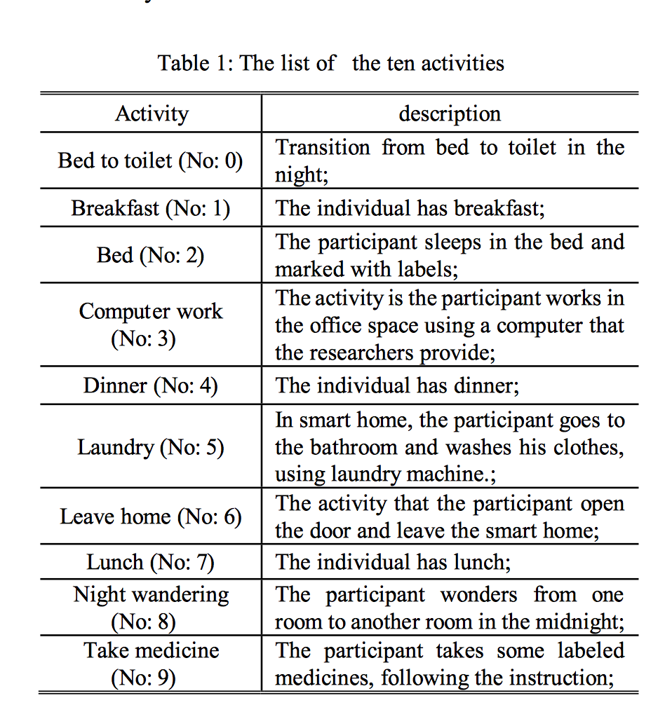

对于用户行为的识别问题可以采用Hinton提出的Deep Belief Networks (DBNs)有监督学习方法，其中往往设置4个隐层，其中顶部的每一个节点代表了一种用户行为。

事实上，DBNs由多个限制玻尔兹曼机（Restricted Boltzmann Machines）层组成，一个典型的神经网络类型如下图所示。

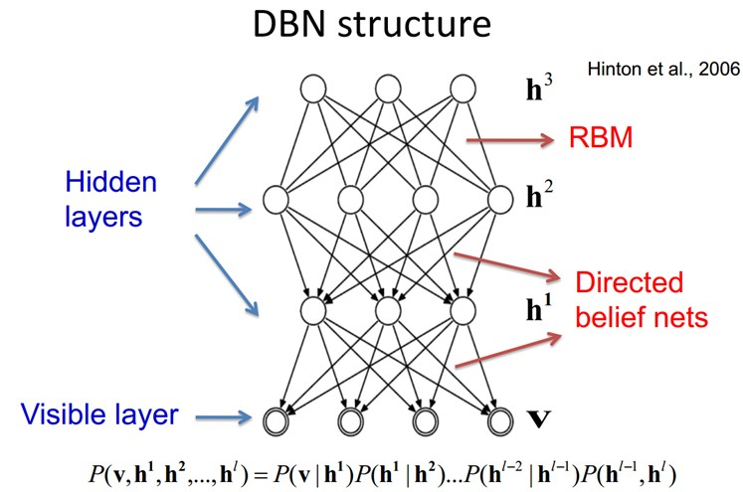

这些网络被“限制”为一个可视层和一个隐层，层间存在连接，但层内的单元间不存在连接。隐层单元被训练去捕捉在可视层表现出来的高阶数据的相关性。 RBM是一个简单的两层模型，每一层的节点之间没有连接，且所有的节点都是随机二值变量节点（只能取0或者1值）。随机选取两层中的一个状态为初始状态应用Gibbs采样。以在训练集上的正确识别率为目标函数训练这个网络，可以得到层间合适的系数。训练时根据已标注的用户活动数据（包含传感器、电器类型、状态及活跃时间）先后经过预实验、微调得到训练模型。和其他机器学习方法（如隐式马尔可夫模型、Naive贝叶斯分类器）相比，基于深度学习的用户行为分类方法具有最准确和稳定的表现

### 2.4.2　用户行为预测

基于对用户行为的识别技术，预测用户的行为便成为了可能。一个普遍的预期是，用户的行为中蕴含着意图，而借助深度学习挖掘隐含意图可以预测用户未来的动向，从而提前安排电器的工作状态，可以实现节能和更好的用户体验。

一种典型的预测方法是使用Gibbs采样的限制玻尔兹曼机，在RBM上考虑一个最大似然估计问题（可以用梯度下降法迭代计算）。又有研究者提出将DBN-SVM（一种深度信念网络和支持向量机结合的方法），在MIT训练集上表现十分出色。

值得注意的是，现阶段对于用户行为预测的准确率还没有达到令人满意的范围，这既与训练集的覆盖程度有关，也与用户行为本身具有相对较高的复杂性、随机性有关。

# 第三章　手机深度学习的实现方法

实现手机端深度学习的方法有两种：一种是通过网络把终端数据全部传送到云端，之后在云端计算后再把结果发回手机端，例如苹果的Siri服务。然而，这样的方式会遇到几个问题。第一，使用网络传输数据会产生延迟，很可能数据计算的结果会需要等待数秒甚至数十秒才能传送回终端（使用过Prisma app处理过照片的朋友们应该深有体会）。这样一来，那些需要立刻得到计算结果的应用就不能用这种方式。第二，一旦使用网络传送数据，那么数据就有被劫持的风险。因此，那些要求低计算延迟以及对于数据安全性非常敏感的应用就需要把人工智能算法全部在终端实现，或者至少在手机端完成一些预处理运算然后再把少量运算结果（而不是大量的原始数据）传送到云端完成最终计算。另一种方法是直接在手机端进行网络的运算。这个方法虽然现阶段看起来比较难实现，但是随着硬件的不断发展，我们有理由本地的运算消耗是要比远程请求更节约时间，更方便的。下面笔者将从软件和硬件两个方面对手机端的深度学习研究现状进行讨论。

Caffe是国内很流行的深度学习开源框架，对于移动端的实现，也有开源项目对Caffe进行了移植。国内很多研究所及公司都在移动端的本地项目中使用了Caffe-Android，证明该项目有很高的实用性。但该项目当前不支持GPU，无法做到实时。Mxnet是几个中国人一起发起和维护的深度开源项目，它本身提供了对Android, IOS移动端的支持，已经被Amazon AWS选为官方深度学习平台。Mxnet相比与Caffe-Android依赖少，内存要求小，对于Android性能变化大的手机，通用性更高。除此之外，Tensorflow、Torch等其他主流深度学习框架也都开源了移动端开发版本。

除了对深度学习框架进行移植和瘦身之外，目前，许多公司正在积极开发能实现移动端深度学习的硬件。对于移动端深度学习硬件的实现方法，有两大流派，即FPGA派和ASIC派。FPGA流派的代表公司如Xilinx主推的Zynq平台，而ASIC流派的代表公司有Movidius。

FPGA全称“可编辑门阵列”(Field Programmable Gate Array)，其基本原理是在FPGA芯片内集成大量的数字电路基本门电路以及存储器，而用户可以通过烧入FPGA配置文件来来定义这些门电路以及存储器之间的连线。这种烧入不是一次性的，即用户今天可以把FPGA配置成一个微控制器MCU，明天可以编辑配置文件把同一个FPGA配置成一个音频编解码器。ASIC则是专用集成电路(Application-Specific Integrated Circuit)，一旦设计制造完成后电路就固定了，无法再改变。FPGA只要写完Verilog代码就可以用FPGA厂商提供的工具实现硬件加速器了，而要设计ASIC则还需要做很多验证和物理设计(ESD，Package等等)，需要更多的时间。如果要针对特殊场合（如军事和工业等对于可靠性要求很高的应用），ASIC则需要更多时间进行特别设计以满足需求，但是用FPGA的话可以直接买军工级的高稳定性FPGA完全不影响开发时间。在同一时间点上用最好的工艺实现的ASIC的加速器的速度会比用同样工艺FPGA做的加速器速度快5-10倍，而且一旦量产后ASIC的成本会远远低于FPGA方案（便宜10到100倍）。

# 第四章　手机深度学习应用前景

## 4.1 题目

随着深度学习的不断进步，结合移动网络，更好的服务人类，尤其是语音和图像识别，这些方面取得了很大的突破，不可忽视的深度学习在原生数据的提取特征的进步，从而在计算机视觉以及识别等方面有了重大的突破，进而，相比于传统的机器学习方法，是否能够把深度学习的方法应用到手机数据，进行一些有效的预测提高时间效率以及减少特征工程。这里，我们以根据个人手机上的数据对个人输入进行分类为例，对应用前景进行阐述。

早期的研究显示了用户的移动性和经济-社会属性的相关性，考虑到这点相关研究根据电话的联系以及移动模式，可以建立一个多层的深度学习框架结构，使用RF&&GBM模型，相关的特征包括位置的动态性，手机品牌以及补充模式等，位置的动态性是用户收入的最好信号，手机品牌显示可以支付的手机品牌是一般收入的人群的考虑，低收入和低成本的手机品牌在低收入分位数中非常受欢迎，而昂贵的智能手机被认为是一个巨大的地位标志，除此之外，补充模式更具有可预测性。关于相关研究模型[2]，具体如下：

对于大规模的数据，使用嵌入的方法是很有效的，模型集合给定的几个基本分类器的预测，从而提高单个分类器的鲁棒性，包括随机森林以及boosting方法，随机森林我们建造了独立的分类器以及预测器，因此减少了变量。Boosting方法每次的迭代是从前一次的迭代效果，也就是每次组合几个弱模型变成强模型。

为了预测基于手机通信和移动模式的家庭收入，实施了多层前馈深度学习架构。研究方法介绍了一种用于在真实CDR数据上学习神经网络的新颖数据表示我们的方法表明，多层前馈模型是基于移动通信模式预测经济指标的有效工具。在捕获数据的不同维度之间的复杂依赖关系的同时，深度学习算法不会超过我们的测试性能所看到的培训数据。此外，与基于多个数据维度的自定义设计功能的最佳传统数据挖掘方法相比，深度学习模型仅使用原始形式的单一维度数据实现了7％的性能提升。尽管这种自动化方法是节省时间的，但许多经典机器学习方法具有可解释的优点。然而，由于数据挖掘过程的大部分是数据准备，因此需要自动化该初始步骤。

作为未来的工作，将调查将原始CDR的时间方面包括在我们的模型和数据表示中的性能影响。此外，努力寻找可用于各种预测任务的电信数据的一般表示。这项工作的一个重要应用是预测人类发展指数低的国家的区域和个人贫困水平。由于我们的方法只需要取消确定的客户的ID，与传统的数据挖掘方法相比，这种方法更加隐私保护，输入功能可能会显示关于客户的敏感信息。

# 第五章　结语

# 参考文献

[1] 中国互联网信息中心(CNNIC)第39次《中国互联网络发展状况统计报告》。

[2] Deep Learning Applied to Mobile Phone Data for Individual Income Classification Pål Sundsøy1*, Johannes Bjelland1, Bjørn-Atle Reme1, Asif M.Iqbal1 and Eaman Jahani2 1Telenor Group Research, Snarøyveien 30,1331 Fornebu, Norway 2Massachusetts Institute of Technology, The Media Laboratory, USA *Corresponding author.

[3] http://www.infoq.com/cn/articles/human-behavior-recognition-base-on-smart-phone-sensor-data

[4] Incel O D, Kose M, Ersoy C. A Review and Taxonomy of Activity Recognition on Mobile Phones[J]. BioNanoScience, 2013, 3(2):145-171

[5] 王金甲, 孔德明, 刘建波,等. 基于传感器数据的人类活动识别研究[J]. 高技术通讯, 2016, 26(2):207-214.

[6] Recognizing Human Activity in Smart Home Using Deep Learning algorithm. Proceedings of the 33rd Chinese Control Conference July 28-30, 2014, Nanjing, China

[7] Human Behavior Prediction for Smart Homes Using Deep Learning.

Sungjoon Choi, Eunwoo Kim, Songhwai Oh.

[8] Smart Home: Cognitive Interactive People-Centric Internet of Things. Shuo Feng, Peyman Setoodeh, and Simon Haykin.